



Муниципальное
дошкольное образовательное
автономное учреждение
«Центр развития ребенка - детский сад №104 «Золотая рыбка» г. Орска»
Юридический и фактический адрес
учреждения:
462432, г. Орск, Оренбургская область, проспект Орский, 13 «А»
Режим работы учреждения:
Пятидневная рабочая неделя.
Рабочие дни: понедельник – пятница. Группы функционируют в режиме полного дня - 12 часов, кратковременного- 3 – 5 часов.
Выходные дни - суббота, воскресенье и праздничные дни, установленные законодательством Российской Федерации.
Руководитель учреждения:
И.о заведующего:
Султамуратова
Махаббат Ажибековна
Телефон:
(8-3537) 44 – 19 - 07; 44-19-32
Электронный адрес: goldfish104@mail.ru


Специфика учреждения: представление бесплатного и общедоступного дошкольного в соответствии с Федеральным государственным образовательным стандартом дошкольного образования, а также присмотр и уход за детьми.
Услуги, оказываемые учреждением:
- образовательные услуги,
- услуги по присмотру и уходу детей в возрасте от 3 лет до прекращения образовательных отношений,
- дополнительные образовательные услуги, в том числе платные образовательные услуги.
Проектная мощность: 280 мест, списочный состав детей в учреждении – 247 человек.
Направленность групп:
- 11 групп общеразвивающей направленности
Состав педагогических кадров:
- старший воспитатель (1 человек),
- музыкальный руководитель (1 человек),
- инструктор по физической культуре (1 человек),
- воспитатели (14 человек).
Уровень квалификации педагогических кадров:
- Доля педагогов с высшим профессиональным образованием – 41%;
- Доля педагогов со средним профессиональным образованием – 59%.
- Доля педагогов с высшей и первой квалификационными категориями – 82%
Материально – техническое обеспечение.
Учреждение 1977 года застройки, состояние здания и помещений удовлетворительное. В 2016 г. – частичный ремонт кровли, 2020 г. – косметический ремонт помещений (музыкальный зал, группы, пищеблок).
Материально – техническая оснащенность материалами и оборудованием составляет 80%. Учреждение оснащено оргтехникой, компьютерами, все группы оснащены дидактическими материалами, наглядными пособиями для обучения, воспитания дошкольников.
Значимые достижения учреждения:
- Благодарность Управления образования администрации г.Орска за создание организационных условий активного участия педагога в конкурсе социально значимых проектов «Мы этой памяти верны», 2020г.
- Благодарность администрации и педагогическому коллективу МДОАУ №104 от Центра дистанционных мероприятий для развития детей дошкольного возраста «БЭБИ – АРТ» за большую организованную методическую помощь в проведении Всероссийского творческого конкурса «Новогодняя сказка» , 2017г.
- Диплом 1 степени Всероссийского конкурса «Охрана труда и обеспечение безопасности образовательного процесса в ДОУ»,2017г.
- Победитель регионального конкурса «Детский сад года 2014г.»
- Включены в Национальный Реестр «Ведущие образовательные учреждения России – 2015».
- За новаторский подход к работе и созданию условий для воспитанников образовательная организация занесена на Доску почета Советского района г. Орска,
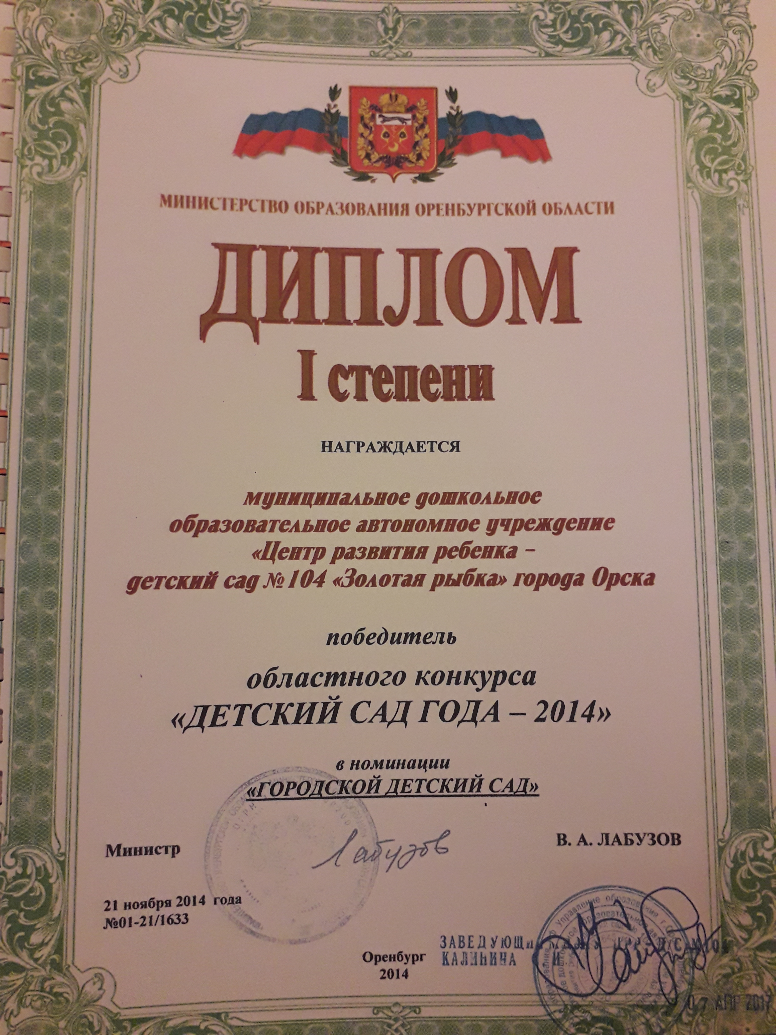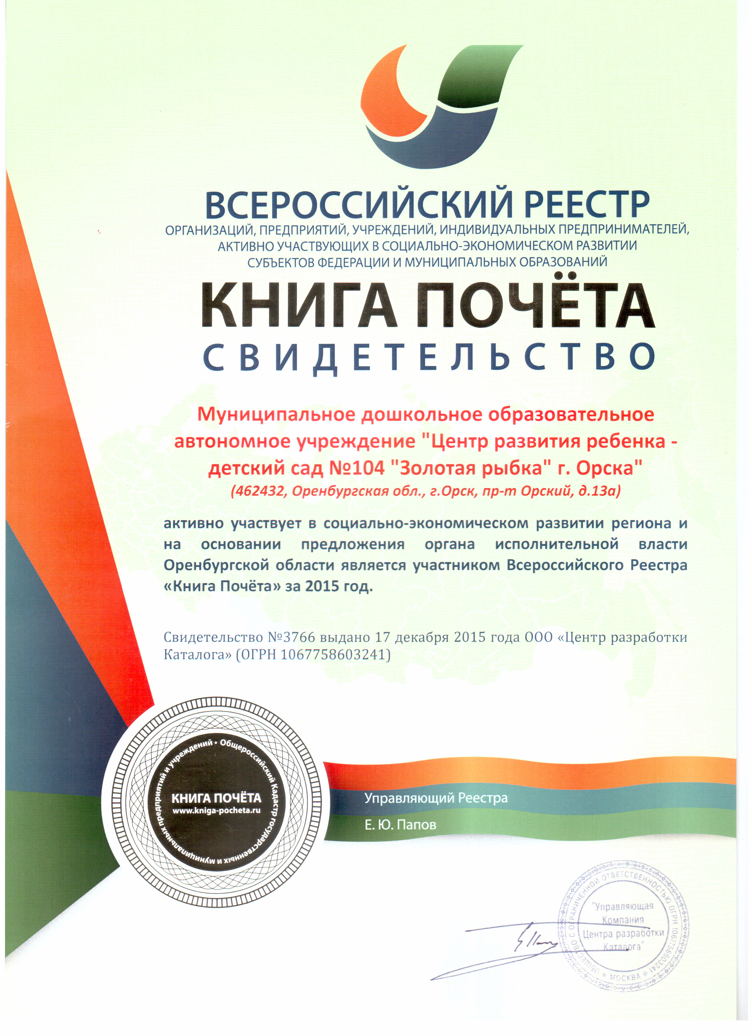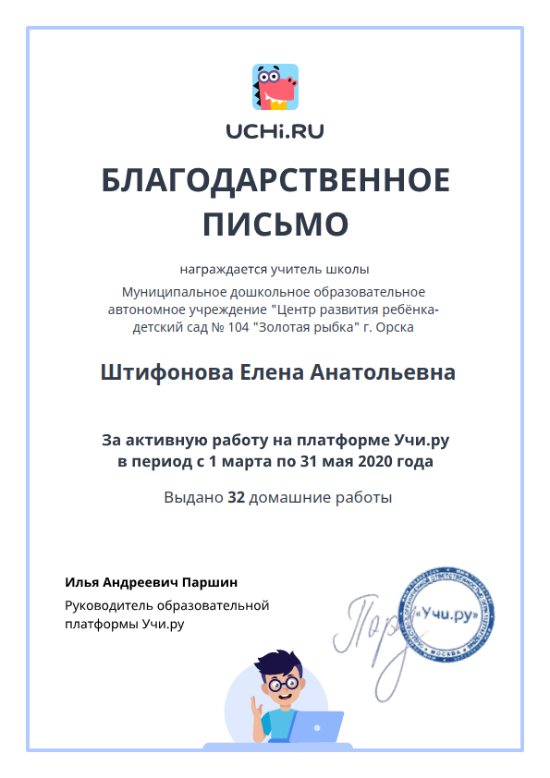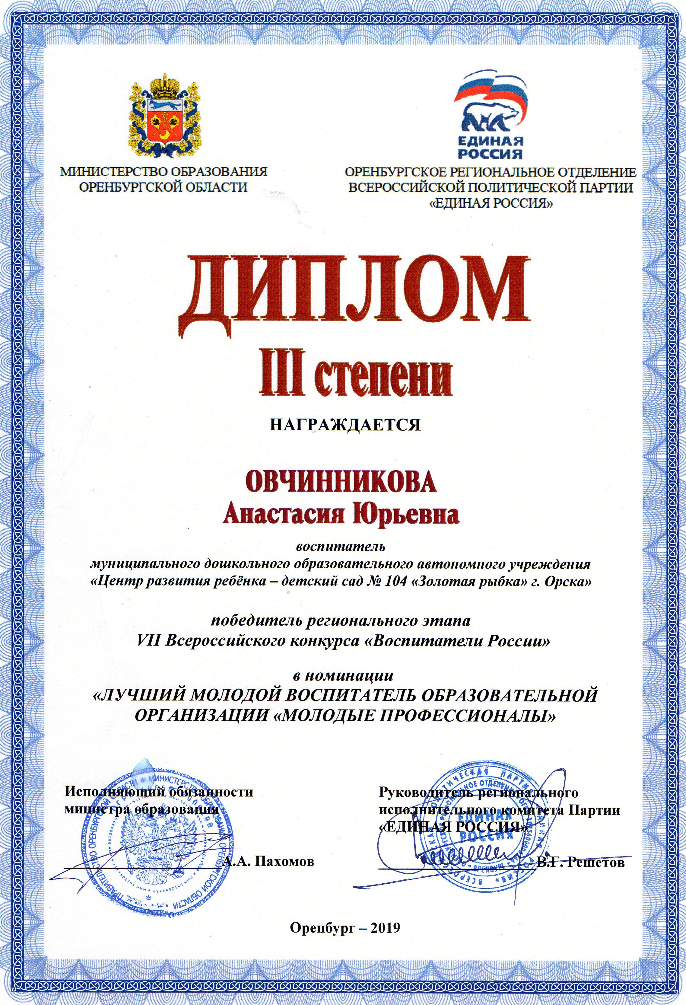
Перспективы деятельности и развития организации:

- Проведение ремонтно – профилактических работ в соответствии с санитарными и техническими требованиями по созданию безопасных условий пребывания для воспитанников и работников ДОУ.
- Совершенствование развивающей среды прилегающей территории (прогулочных участков и спортивной площадки) в соответствии с ФГОС ДО.

Рисунок 1

